Семейная викторина
«Наш удивительный мир»
Подготовила воспитатель
МАДОУ №43 «Журавушка» Т.Л.Дементьева

Экологическое образование является одним из важных компонентов развития детей. На сегодняшний день экологическая грамотность, бережное и любовное отношение к природе стали залогом выживания человека на нашей планете. Наша задача – показать родителям необходимость воспитания у детей экологической культуры
Цель: создать условия для сотрудничества детей и родителей, их психологического и эмоционального сближения.
Задачи:
- Повышать интерес родителей к экологическому образованию детей.
- Способствовать развитию творческой активности детей, умению мыслить, анализировать.
- Воспитывать бережное отношение к окружающей природе.
Материал к викторине: магнитофонная запись с голосами животных; картинки с изображением представителей животного мира; листы ватмана, фломастеры; для оформления зала – мягкие игрушки, рисунки детей; сигнальные карточки, грамоты, поощрительные призы.
Ход мероприятия:
Ведущий:
Лесная тишина полна чудес.
Ты перед сказкою стоишь,
А сказка – это лес.
Ты эту сказку сохрани:
Не рви, не мни и не спугни.

- Дорогие дети, уважаемые взрослые, мы рады приветствовать вас на викторине «Наш удивительный мир». Сегодня в викторине примут участие семейные команды, давайте поприветствуем их.
- Окружающий мир природы невозможно представить без деревьев, цветов, птиц, насекомых. Всё это нас окружает повсюду: в лесу, по дороге в детский сад, в парке, во дворе, в квартире. Природа всегда рядом с нами. И то, сколько она сможет нас радовать, зависит от нас людей, от нашего отношения к ней.
Ребёнок:
Любите родную природу –
Озёра, леса и поля.
Ведь это же наша с тобою
Навеки родная Земля.
На ней мы с тобой родились
Живём мы с тобою на ней.
Так будем же, люди все вместе
Мы к ней относиться добрей.
Ведущий: В природе множество загадок и чудес, сегодня мы постараемся некоторые из них отгадать. Но ведь у нас игра, а в каждой игре есть правила, послушайте правила нашей игры
- Обсуждать вопрос командой.
- Внимательно слушать ведущего.
- Пользоваться сигнальной карточкой, если готов ответ.
- Оценивать правильность ответа будет жюри (выбираются из гостей). За каждый правильный ответ команда получает балл.
Ведущий: Итак, начинаем нашу викторину. И наш первый конкурс – девиз. Каждая команда должна придумать себе название и девиз.
- Вам слово участники! (команды отвечают)
Ведущий: Молодцы! А сейчас 2 конкурс «Разминка».
Каждой команде я буду задавать вопросы, ваша задача правильно на них ответить.
- В какое время года опадают листья?
- Плоды, какого дерева любят белки?
- Сколько ног у паука?
- Чем покрыта река зимой?
- Как называются листья у хвойных деревьев?
- Какой кустарник называют «Дикой розой»?
- Какую птицу называют доктором леса?
- Как называется книга, куда записывают исчезающих животных?
Ведущий: Хорошо вы отвечали и нисколько не скучали!
Ребёнок:
Здесь в зарослях лесных, где всё для сердца мило,
Где чистым воздухом так сладостно дышать,
Есть в травах и цветах целительная сила,
Для всех умеющих их тайну разгадать.

- Леса Красноярского края очень богаты, в них произрастают разные виды деревьев и кустарников. И наш следующий конкурс «Лесная угадайка». Каждой команде необходимо соединить стрелками деревья и лес, в котором они произрастают.
Пихта Тайга
Берёза Широколиственный лес
Кедр Смешанный лес
Липа
Ольха
Сосна
Лиственница
Дуб
Клён
(Ответ: Тайга – пихта, кедр, сосна, лиственница. Смешанный лес – пихта, берёза, ольха, сосна, лиственница. Широколиственный лес – липа, дуб, клён.)
Ведущий: Пока команды готовятся, у меня загадки о растениях к болельщикам.
- «Вроде сосен, вроде ёлок, а зимою без иголок». (Лиственница)
- «Длинноногие сестрички, вышли стайкой на лужок, словно снег у них реснички, и как солнышко глазок». (Ромашка)
- «Как зовут меня, скажи, часто прячусь я во ржи, скромный, полевой цветок, синеглазый…» (Василёк)
- «Золотой и молодой за неделю стал седой, а денёчка через два облетела голова». (Одуванчик)
- «Поранил ты в походе ногу, усталость не даёт идти. Нагнись, солдатик у дороги готов на помощь всем прийти». (Подорожник)
- «Бусы красные висят, из кустов на нас глядят, очень любят бусы эти, дети, птицы и медведи» (Малина)
- «У забора живёт, никого не признаёт, не собака, а кусается, и погладить не даёт». (Крапива)
Ведущий: Наши команды готовы отвечать (ответы команд).
Ведущий: Наша викторина продолжается следующий конкурс «Кто быстрей!» Команды должны собрать карточки с изображением животных – диких и домашних (лежащих на столе с разными по смыслу картинками). Кто быстрее соберёт 10 карточек, тот и выигрывает.
Молодцы! А сейчас для всех стихотворение «Слышишь – не наслышишься».
Ребёнок:
Слышишь – не наслышишься гомоном лесным,
Дышишь – не надышишься воздухом родным.
От земли, от травушки он летит звеня, каждая былиночка здесь тебе родня.
Рядом с нею, ласковой, ты рождён и рос,
У зелёной ёлочки и седых берёз.
Прохожу я по лесу и дышу полней.
Нет мне чище воздуха Родины моей!
Ведущий: Следующий конкурс «Лесные звуки». Для каждой команды прозвучит аудиозапись с голосами представителей животного мира. Ваша задача – определить кто это?
Ведущий: Следующий конкурс «Угадай, кто это?» Каждая команда получит конверт, где находится картинка с изображением представителей животного мира. Командам необходимо с помощью жестов, мимики изобразить того, кто на картинке. Участники других команд отгадывают животное. В этом конкурсе жюри оценивает быстроту и правильность ответа, а также артистические данные. Пока команды готовятся, мы поиграем с болельщиками. Сейчас мы попробуем составить стихотворение, я буду начинать, а вы продолжите, называя животное в рифму.
Игра с болельщиками
«Прекрасный день», - сказал… (олень, тюлень)
«Но дождь пойдёт», - сказал…(енот)
«Тут нет, мой друг», - сказал…(верблюд)
«Пойду в вагон», - ворчит…(питон)
«Не торопись», - сказала…(рысь)
«А я боюсь», - захныкал…(гусь)
«Ты всех смешишь», - сказала…(мышь)
«Игре конец», - сказал…(скворец).
Ведущий: Команды готовы отвечать? Жюри оценивает.
Ведущий: Наш последний конкурс для участников «Нарисуйте плакат в защиту природы». Пока команды рисуют, для болельщиков хитрые загадки.
В чаще голову задрав, воет с голоду…(волк)
Дочерей и сыновей учит хрюкать…(свинья)
Кря-кря сказав через камыш, идёт к реке купаться…(утка)
Любит драку, похож на собаку…(волк)
Кто в малине знает толк, косолапый, бурый…(медведь)
Ведущий: Понравились загадки? А наши команды уже закончили своё задание и готовы к представлению своих работ. (Выступление команд)
Викторина «Наш удивительный мир» подошла к концу. Сейчас мы предоставляем слово членам жюри.
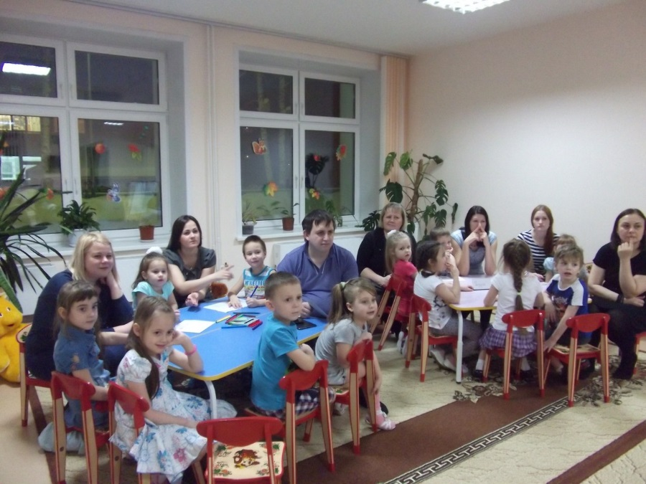
Награждение!



